

电 工 电 子 实 验 报 告

课程名称： 电工电子基础实验B
实验名称： 串联谐振电路实验

学 院： 物联网学院
班 级： B240804
学 号： B24080403
姓 名： 饶雨婕
指导教师： 殷弋帆
学 期： 2025-2026 学年第 二 学期

电工电子实验教学中心
串联谐振电路实验
- 实验目的
- 学会并熟练使用数字万用表
- 掌握非线性器件伏安特性的测量方法
- 对非线性元器件有初步了解
- 初步掌握万用表等效电阻对被测电路的影响及其分析方法
- 主要仪器设备及软件
硬件：直流稳压电源、数字万用表、数字示波器、函数信号发生器、电工电子综合实验箱
软件：无
- 设计过程
实验设计围绕电工电子基础仪表的使用展开，以直流稳压电源、万用表、示波器和函数信号发生器为核心设备，通过分层验证完成测量原理与仪器操作的闭环设计。
实验的输入变量为稳压电源输出电压、信号发生器的频率、幅值与偏置，控制变量为示波器的耦合方式、垂直 / 水平档位，输出为仪器的测量读数与波形状态。实验以直流电压测量为起点，搭建分压电路，将稳压电源的设定值作为理论真值，通过万用表的实测值与理论值对比，验证测量误差的来源与万用表的内阻影响，完成基础直流测量的设计闭环。
在此基础上，以示波器耦合方式验证为核心环节，将直流信号接入示波器通道，通过切换直流、交流、接地三种耦合方式，观察并记录波形的偏移与消失状态，建立起 “直流耦合保留直流分量、交流耦合滤除直流分量、接地耦合消除输入信号” 的直观对应关系，同时通过调整垂直档位，将电压刻度与屏幕格数的对应关系固化为可复现的测量逻辑。
示波器自检信号的测量环节则将标准方波作为已知真值，通过触发设置锁定波形，使用测量功能读取周期、脉宽、高低电平与占空比，完成仪器自身精度的验证。后续引入函数信号发生器，输出不同频率、占空比与偏置的方波、正弦波信号，通过示波器与万用表的交叉测量，实现交流信号、叠加直流分量信号的有效值、峰峰值、占空比等多参数测量验证，最终将所有测量逻辑整合为一套完整的仪器使用流程，形成可复现、可对比的实验设计。
- 实验电路图
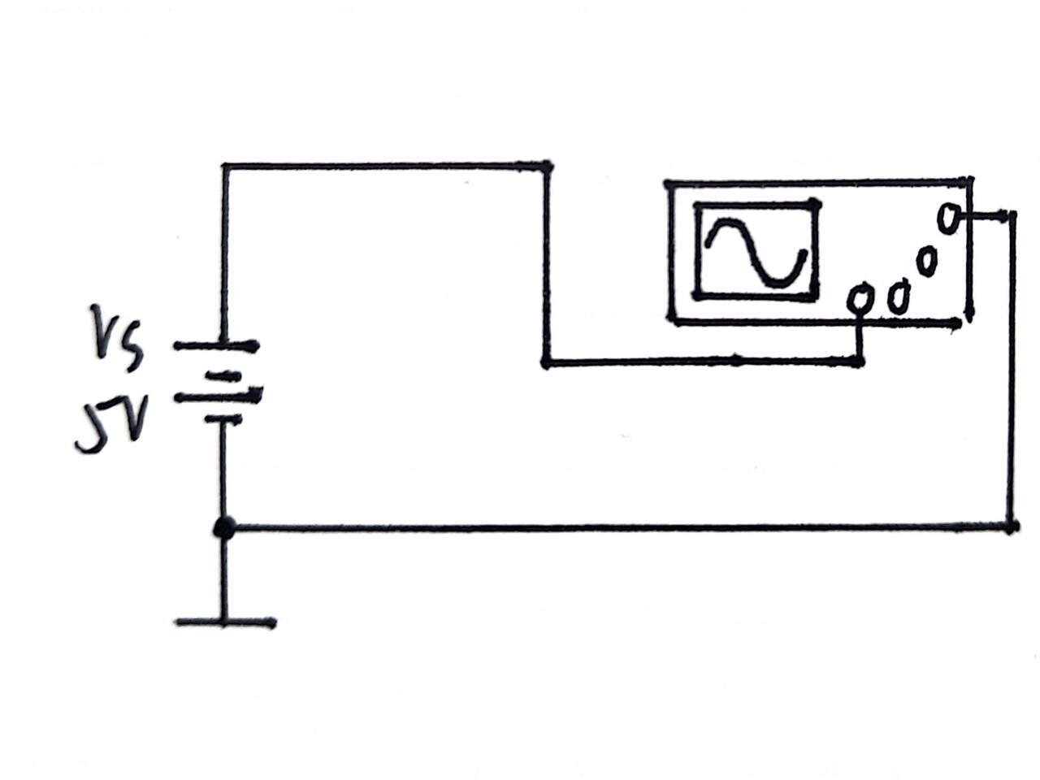
- 实验结果
1、数字示波器实验
（1）按图5.2所示连接电路，调整直流稳压电源使表头指示为5V。数字示波器的垂直电压挡位设为2V/格。在图5.2中画出观察到的波形，并标出耦合方式、垂直分辨率、0V光标的位置。
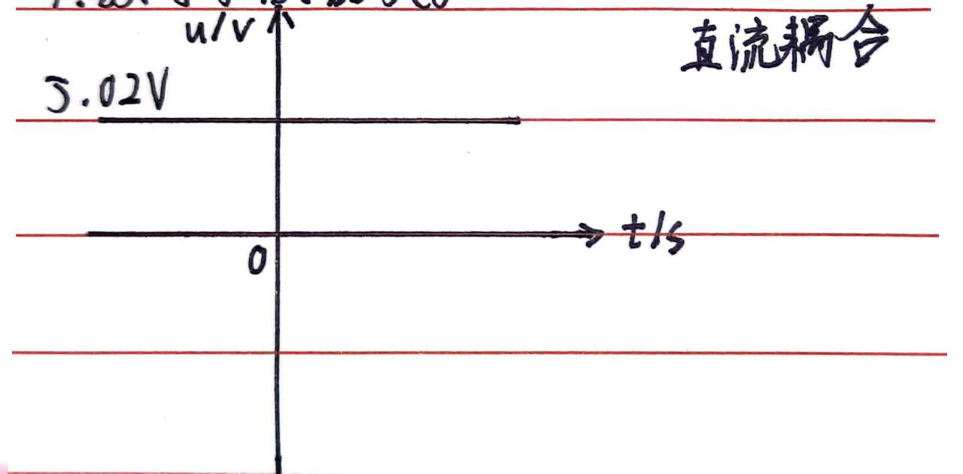
（2）用数字示波器CH1通道接示波器自检信号。示波器垂直电压挡位为1V/格，测量波形。在图5.3中分别画出通道耦合方式为直流、交流、接地时观察到的波形，并标出耦合方式、垂直分辨率、0V光标的位置。
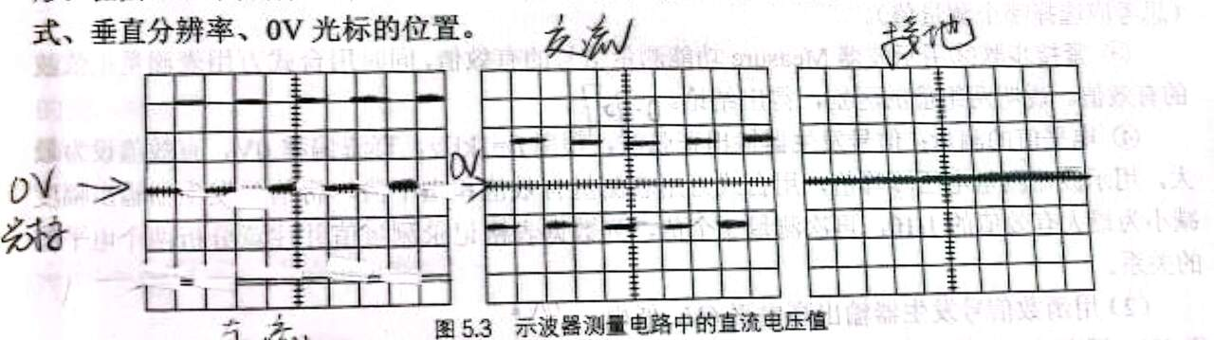
（3）用数字示波器 CH1 通道测量示波器的自检信号（波形必须稳定且不能按
Stop/Run按钮）。
①示波器触发设置过程：设为边沿触发，耦合方式为直流。
②用Measure 功能测量周期 T=1.00 ms，脉宽τ=5.50 ms，占空比 D=50%。
③用Measure 功能测量该信号的高电平值 V_{top} =3.08 V，低电平值 V_{base} =0.08 V。
④CH1通道的耦合方式应选择：直流。
⑤记录示波器显示的波形，要求在图 5.4 中标明各参数。
（3）用数字示波器 CH1 通道测量电工电子综合实验箱 2kHz 信号输出，CH2 通道测量 4kHz 信号输出。调整示波器，使两路波形同时稳定显示（不能使用示波器Stop/Run按钮）。
①示波器触发源应选择：边沿。
②CH1通道的耦合方式应选择：交流，CH2 通道的耦合方式应选择：交流。
③用光标测量 CH1 通道信号 T=0.5 ms，CH2 通道信号 T=0.25 ms。
④用光标测量 CH1、CH2 通道信号高电平值 V /top=2.56 V，低电平值 V _{base}=
-2.56 V。
⑤记录示波器显示的波形，要求在图 5.5中标明各参数。
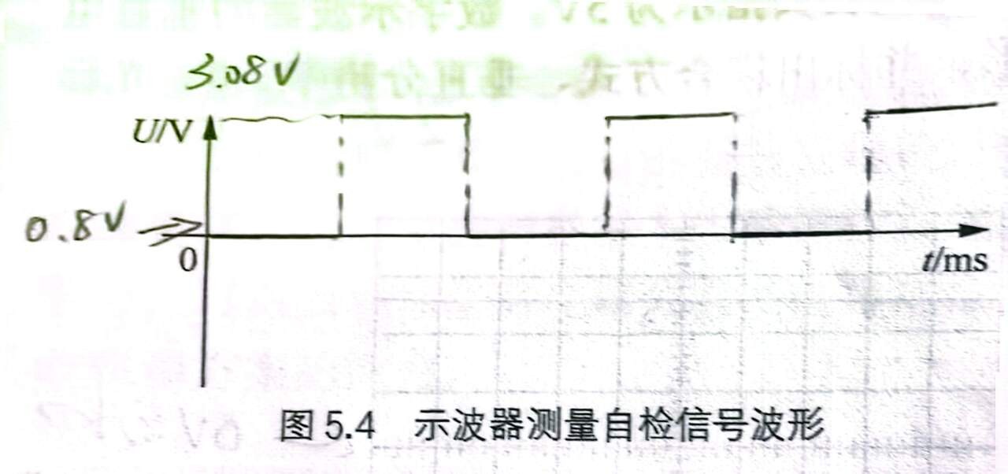
- 信号发生器、数字示波器和台式万用表综合练习实验
（1）连接信号发生器和数字示波器，逐项操作后自己设计数据表格并记录测试数据。
① 方波信号测量：信号发生器输出方波，频率f = 1MHz，高电平 5V，低电平 0V，占空比 20%，由示波器观察波形并用 Measure 功能直接测量周期T、脉宽tau、电压的最大值V_{max}和最小值V_{min}、电压的顶端值V_{top}和底端值V_{base}，并说明两组电压值的区别。
周期T=0.001ms，脉宽τ=200.5ns，电压的最大值Vmax=5.5V，
电压的最小值Vmin=-0.19V，电压的顶端值V_{top}=5.12V，电压的底端值V_{base}=0V。
② 正弦信号测量：信号发生器输出正弦波，周期 200μs，峰峰值 2V，直流偏移 5V，由示波器观察并用 Measure 功能直接测量频率f、电压的最大值V_{max}和最小值V_{min}、直流偏移（思考应选择哪个测量值）。
频率f=5kHz，电压的最大值Vmax=6.02V,电压的最小值Vmin=3.98V。直流偏移应选择平均值5V。
③ 紧接步骤②用示波器 Measure 功能测量信号的有效值，同时用台式万用表测量正弦波的有效值。说明两组值的区别，得出结论。
用示波器Measure功能测量信号的有效值为0.711V，用台式万用表测量正弦波的有效值为0.707V。结论：两组值在数值上有微小的区别，在不同的情况下应选择不同仪器的数值
（2）用函数信号发生器输出高电平 6V、低电平 1V、频率f = 10kHz、占空比tau/T = 20%的矩形脉冲信号，用示波器观察该波形，记录波形标出周期、脉宽、电压最大值。
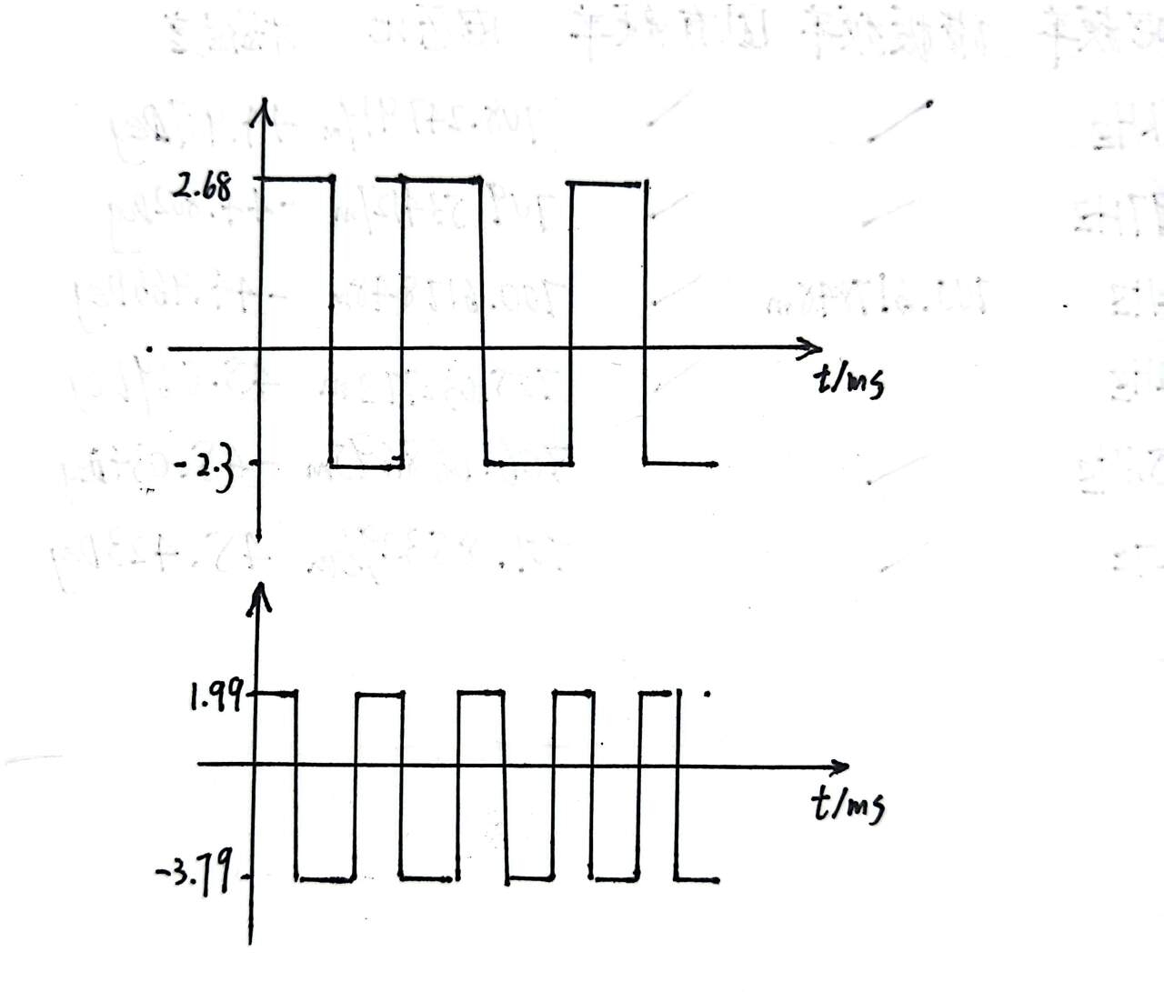
- 实验小结
本次实验围绕电工电子基础仪表的综合使用展开，完成了直流稳压电源、数字万用表、数字示波器及函数信号发生器的操作练习与测量验证，整体达成了实验预设目标。
实验过程中，通过直流电压测量环节，直观验证了万用表的测量误差与仪表内阻、电源输出稳定性的关联，也发现了初始档位选择不当、表笔接触不良导致的读数跳变问题，后续通过规范接线流程、合理选择量程档位，有效解决了这类误差现象。示波器耦合方式验证环节，明确了直流、交流、接地三种模式的适用场景，也暴露了初期波形触发不稳定、档位设置不合理导致的波形失真问题，通过调整触发电平、匹配垂直与水平档位，最终实现了稳定的波形观测。在多类型信号测量环节，通过函数信号发生器输出不同频率、占空比的信号，结合示波器与万用表的交叉测量，掌握了方波、正弦波的周期、脉宽、有效值等参数的测量方法，也加深了对信号叠加直流分量后测量逻辑的理解。
本次实验的核心收获在于，不再局限于单一仪表的基础操作，而是建立了 “信号源 - 测量仪表” 的联动测量思维，理解了仪表误差、操作细节对测量结果的影响，同时也意识到规范操作与仪器参数设置对实验结果可靠性的重要性。后续实验中，可进一步拓展多通道信号同步测量、不同类型仪表的测量结果对比分析，也可尝试引入信号失真、噪声干扰场景下的测量练习，深化对仪表使用与信号测量原理的理解。
- 附录
